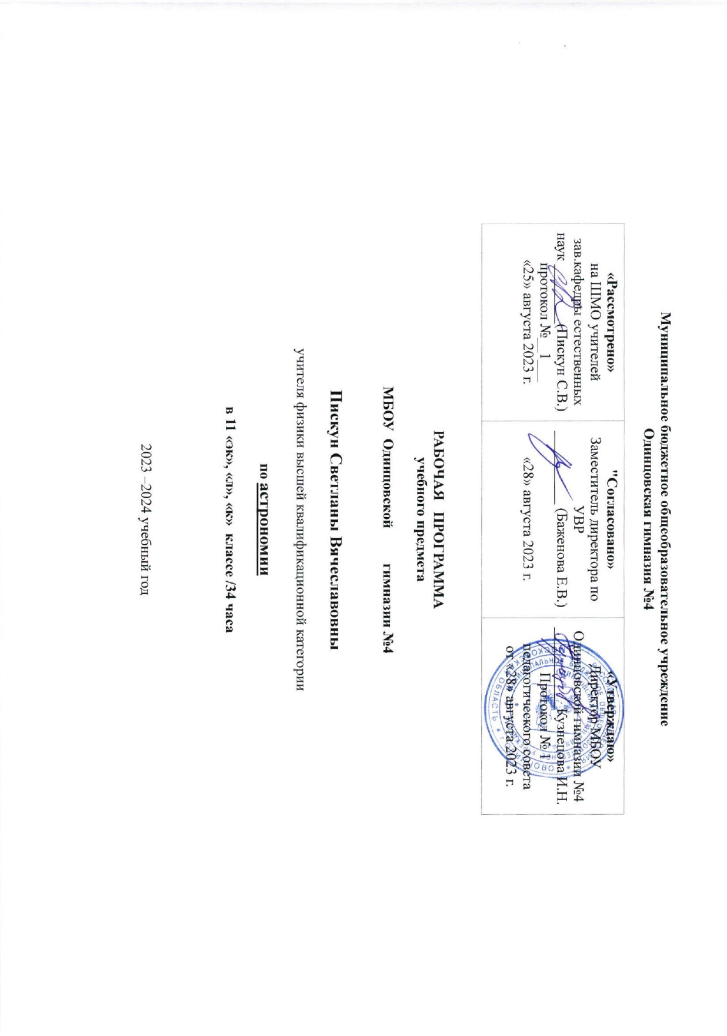

ПОЯСНИТЕЛЬНАЯ ЗАПИСКА

Рабочая программа по астрономии для 11 класса составлена на основе следующих нормативно-правовых и инструктивно-методических документов:
• закон РФ от29.12.2012года №273-ФЗ «Об образовании в Российской Федерации»;
• федеральный перечень учебников, рекомендованных Министерством образования и науки Российской Федерации к использованию при реализации имеющих государственную аккредитацию образовательных программ начального общего, основного общего и среднего общего образования (утв. приказом Министерства образования и науки РФ от ;
• федеральный государственный образовательный стандарт основного общего образования, утвержденный приказом министерства образования и науки РФ от 17 декабря 2010 г. № 1897 (с изменениями и дополнениями на 2023 г.);
• учебный план МБОУ Одинцовской гимназии №4 на 2023/2024 учебный год;
• основная образовательная программа среднего общего образования в МБОУ Одинцовской гимназии №4;
• положение о структуре, порядке разработки и утверждения рабочих программ учебных предметов и курсов внеурочной деятельности, дисциплин (модулей), рабочих программ для реализации индивидуальных учебных планов МБОУ Одинцовской гимназии №4.

Цели обучения:
Изучение астрономии на базовом уровне среднего общего образования направлено на достижение следующих целей:
осознание принципиальной роли астрономии в познании фундаментальных законов природы и формировании современной естественнонаучной картины мира;
приобретение знаний о физической природе небесных тел и систем, строения и эволюции Вселенной, пространственных и временных масштабах Вселенной, наиболее важных астрономических открытиях, определивших развитие науки и техники;
овладение умениями объяснять видимое положение и движение небесных тел принципами определения местоположения и времени по астрономическим объектам, навыками практического использования компьютерных приложений для определения вида звездного неба в конкретном пункте для заданного времени;
развитие познавательных интересов, интеллектуальных и творческих способностей в процессе приобретения знаний по астрономии с использованием различных источников информации и современных информационных технологий;
использование приобретенных знаний и умений для решения практических задач повседневной жизни;
формирование научного мировоззрения;
формирование навыков использования естественнонаучных и особенно физико-математических знаний для объективного анализа устройства окружающего мира на примере достижений современной астрофизики, астрономии и космонавтики.
Задачи обучения:
Основной акцент при обучении по предлагаемой программе делается на научный и мировоззренческий аспект образования по астрономии, являющийся важнейшим вкладом в создание интеллектуального потенциала страны.
Астрономия занимает особое место в системе естественно-научных знаний, так как она затрагивает глубинные вопросы существования человека в окружающем мире и в ней концентрируются основные противоречия между бытием человека и его сознанием. На протяжении тысячелетий астрономия шагала в ногу с философией и религией, информацией, почерпнутой из наблюдений звездного неба, питала внутренний мир человека, его религиозные представления об окружающем мире. Во всех древних философских школах астрономия занимала ведущее место. Так как астрономия не затрагивала непосредственно условия жизни и деятельности человека, то потребность в ней возникала на более высоком уровне умственного и духовного развития человека, и поэтому, она была доступна пониманию узкого круга образованных людей.
Все современное естествознание: физика, математика, география и другие науки – питалось и развивалось благодаря развитию астрономии. Достаточно вспомнить механику, математический анализ, развитые Ньютоном и его последователями в основном для объяснения движения небесных тел. Современные идеи и теории: общая теория относительности, физика элементарных частиц – во многом опираются на достижениях современной астрономии, таких ее разделов, как астрофизика и космология.
Данной программой предусмотрено проведение комбинированных занятий с выполнением астрономических исследований и практикумов по решению задач, зачетов, презентаций по темам.

Рабочая программа составлена на основе Федерального государственного образовательного стандарта среднего общего образования, Примерной программы среднего общего образования по астрономии и Рабочей программы по астрономии к УМК « Астрономия. 10-11 класс», Чаругин В.М ,Сфера 2018 и авторской программы по астрономии « Астрономия. 10-11 класс», Чаругин В.М ,Сфера 2018
Описание места предмета в учебном плане

В соответствии с ФГОС СОО и учебным планом МБОУ Одинцовская гимназия №4 на изучение предмета «Астрономия» отводится 1 час в неделю, итого 34 часа в год.

Требования к результатам освоения учебного предмета астрономия (базовый уровень):
В результате изучения курса астрономии выпускник получит представление:
о философских и методологических основаниях научной деятельности и научных методах, применяемых в исследовательской и проектной
деятельности;
о таких понятиях, как концепция, научная гипотеза, метод, эксперимент, надежность гипотезы, модель, метод сбора и метод анализа данных;
о том, чем отличаются исследования в гуманитарных областях от исследований в естественных науках;
об истории науки;
о новейших разработках в области науки и технологий;
о правилах и законах, регулирующих отношения в научной, изобретательской и исследовательских областях деятельности (патентное право, защита
авторского права и т. п.);
о деятельности организаций, сообществ и структур, заинтересованных в результатах исследований и предоставляющих ресурсы для проведения
исследований и реализации проектов (фонды, государственные структуры, краудфандинговые структуры и т. п.).
В результате изучения курса астрономии выпускник сможет:
решать задачи, находящиеся на стыке нескольких учебных дисциплин (межпредметные задачи);
использовать основной алгоритм исследования при решении своих учебно-познавательных задач;
использовать основные принципы проектной деятельности при решении своих учебно-познавательных задач и задач, возникающих в культурной и
социальной жизни;
использовать элементы математического моделирования при решении исследовательских задач;
использовать элементы математического анализа для интерпретации результатов, полученных в ходе учебно-исследовательской работы.
В результате изучения курса астрономии, с точки зрения формирования универсальных учебных действий в ходе освоения принципов учебно-
исследовательской и проектной деятельности выпускник научится:
формулировать научную гипотезу, ставить цель в рамках исследования и проектирования, исходя из культурной нормы и сообразуясь с представлениями об общем благе;
восстанавливать контексты и пути развития того или иного вида научной деятельности, определяя место своего исследования или проекта в общем
культурном пространстве;
отслеживать и принимать во внимание тренды и тенденции развития различных видов деятельности, в том числе научных, учитывать их при постановке
собственных целей;
оценивать ресурсы, в том числе и нематериальные, такие как время, необходимые для достижения поставленной цели;
находить различные источники материальных и нематериальных ресурсов, предоставляющих средства для проведения исследований и реализации проектов в
различных областях деятельности человека;
вступать в коммуникацию с держателями различных типов ресурсов, точно и объективно презентуя свой проект или возможные результаты исследования, с
целью обеспечения продуктивного взаимовыгодного сотрудничества;
самостоятельно и совместно с другими авторами разрабатывать систему параметров и критериев оценки эффективности и продуктивности реализации
проекта или исследования на каждом этапе реализации и по завершении работы;
адекватно оценивать риски реализации проекта и проведения исследования и предусматривать пути минимизации этих рисков;
адекватно оценивать последствия реализации своего проекта (изменения, которые он повлечет в жизни других людей, сообществ);
адекватно оценивать дальнейшее развитие своего проекта или исследования, видеть возможные варианты применения результатов.
Личностными результатами освоения курса астрономии являются:
формирование умения управлять своей познавательной деятельностью, ответственное отношение к учению, готовность и способность к саморазвитию
и самообразованию, а также осознанному построению индивидуальной образовательной деятельности на основе устойчивых познавательных интересов;
формирование познавательной и информационной культуры, в том числе навыков самостоятельной работы с книгами и техническими средствами
информационных технологий;
формирование убежденности в возможности познания законов природы и их использования на благо развития человеческой цивилизации;
формирование умения находить адекватные способы поведения, взаимодействия и сотрудничества в процессе учебной и внеучебной деятельности,
проявлять уважительное отношение к мнению оппонента в ходе обсуждения спорных проблем науки.
Метапредметные результаты освоения программы предполагают:
находить проблему исследования, ставить вопросы, выдвигать гипотезу, предлагать альтернативные способы решения проблемы и выбирать из них
наиболее эффективный, классифицировать объекты исследования, структурировать изучаемый материал, аргументировать свою позицию,
формулировать выводы и заключения;
анализировать наблюдаемые явления и объяснять причины их возникновения;
на практике пользоваться основными логическими
приемами, методами наблюдения, моделирования, мысленного эксперимента, прогнозирования;
выполнять познавательные и практические задания, в том числе проектные;
извлекать информацию из различных источников (включая средства массовой информации и интернет-ресурсы) и критически ее оценивать;
готовить сообщения и презентации с использованием материалов, полученных из Интернета и других источников.
В результате изучения астрономии на базовом уровне выпускник научится понимать:
смысл понятий: геоцентрическая и гелиоцентрическая система, видимая звездная величина, созвездие, противостояния и соединения планет, комета, астероид, метеор, метеорит, метеороид, планета, спутник, звезда, Солнечная система, Галактика, Вселенная, всемирное и поясное время, внесолнечная планета (экзопланета), спектральная классификация звезд, параллакс, реликтовое излучение, Большой Взрыв, черная дыра;
смысл физических величин: парсек, световой год, астрономическая единица, звездная величина;
смысл физического закона Хаббла;
основные этапы освоения космического пространства;
гипотезы происхождения Солнечной системы;
основные характеристики и строение Солнца, солнечной атмосферы;
размеры Галактики, положение и период обращения Солнца относительно центра Галактики;
Выпускник получит возможность научиться:
приводить примеры: роли астрономии в развитии цивилизации, использования методов исследований в астрономии, различных диапазонов электромагнитных излучений для получения информации об объектах Вселенной, получения астрономической информации с помощью космических аппаратов и спектрального анализа, влияния солнечной активности на Землю;
описывать и объяснять: различия календарей, условия наступления солнечных и лунных затмений, фазы Луны, суточные движения светил, причины возникновения приливов и отливов; принцип действия оптического телескопа, взаимосвязь физико-химических характеристик звезд с использованием диаграммы «цвет-светимость», физические причины, определяющие равновесие звезд, источник энергии звезд и происхождение химических элементов, красное смещение с помощью эффекта Доплера;
характеризовать особенности методов познания астрономии, основные элементы и свойства планет Солнечной системы, методы определения расстояний и линейных размеров небесных тел, возможные пути эволюции звезд различной массы;
находить на небе основные созвездия Северного полушария, в том числе Большая Медведица, Малая Медведица, Волопас, Лебедь, Кассиопея, Орион; самые яркие звезды, в том числе: Полярная звезда, Арктур, Вега, Капелла, Сириус, Бетельгейзе;
использовать компьютерные приложения для определения положения Солнца, Луны и звезд на любую дату и время суток для данного населенного пункта;
использовать приобретенные знания и умения в практической деятельности и повседневной жизни для:
понимания взаимосвязи астрономии с другими науками, в основе которых лежат знания по астрономии, отделение ее от лженаук;
оценивания информации, содержащейся с сообщениях СМИ, Интернете, научно-популярных статьях.

Содержание программы по астрономии
ПРЕДМЕТ АСТРОНОМИИ (1 ч)
Роль астрономии в развитии цивилизации. Эволюция взглядов человека на Вселенную. Геоцентрическая и гелиоцентрическая системы. Особенности методов познания в астрономии. Практическое применение астрономических исследований. История развития отечественной космонавтики. Первый искусственный спутник Земли, полет Ю. А. Гагарина. Достижения современной космонавтики.
ОСНОВЫ ПРАКТИЧЕСКОЙ АСТРОНОМИИ (4 ч)
Небесная сфера. Особые точки небесной сферы. Небесные координаты . Звездная карта, созвездия, использование компьютерных приложение для отображения звездного неба. Видимая звездная величина. Суточное движение светил. Связь видимого расположения объектов на небе и географических координат наблюдателя. Движение Земли вокруг Солнца. Видимое движение и фазы Луны. Солнечные и лунные затмения. Время и календарь.
ЗАКОНЫ ДВИЖЕНИЯ НЕБЕСНЫХ ТЕЛ (3 ч)
Структура и масштабы Солнечной системы. Конфигурация и условия видимости планет. Методы определения расстояний до тел Солнечной системы и их размеров. Небесная механика. Законы Кеплера. Определение масс небесных тел. Движение искусственных небесных тел.
СОЛНЕЧНАЯ СИСТЕМА (8 ч)
Происхождение Солнечной системы. Система Земля – Луна. Планеты земной группы. Планеты-гиганты. Спутники и кольца планет. Малые тела Солнечной системы. Астероидная опасность.
МЕТОДЫ АСТРОНОМИЧЕСКИХ ИССЛЕДОВАНИЙ (1 ч)
Электромагнитное излучение, космические лучи и гравитационные волны как источник информации о природе и свойствах небесных тел. Наземные и космические телескопы, принцип их работы. Космические аппараты. Спектральный анализ. Эффект Доплера. Закон смещения Вина. Закон Стефана-Больцмана.
ЗВЕЗДЫ (6 ч)
Звезды: основные физико-химические характеристики и их взаимная связь. Разнообразие звездных характеристик и их закономерности. Определение расстояния до звезд, параллакс. Двойные и кратные звезды. Внесолнечные планеты. Проблема существования жизни во вселенной. Внутреннее строение и источники энергии звезд. Происхождение химических элементов. Переменные и вспыхивающие звезды. Коричневые карлики. Эволюция звезд, ее этапы и конечные стадии.
Строение солнца, солнечной атмосферы. Проявление солнечной активности: пятна, вспышки, протуберанцы. Периодичность солнечной активности. Роль магнитных полей на солнце. Солнечно-земные связи.
НАША ГАЛАКТИКА – МЛЕЧНЫЙ ПУТЬ (3 ч)
Состав и структура Галактики. Звездные скопления. Межзвездный газ и пыль. Вращение Галактики. Темная материя.
ГАЛАКТИКИ. СТРОЕНИЕ И ЭВОЛЮЦИЯ ВСЕЛЕННОЙ (8 ч)
Открытие других галактик. Многообразие галактик и их основные характеристики. Сверхмассивные черные дыры и активность галактик. Представление о космологии. Красное смещение. Закон Хаббла. Эволюция вселенной. Большой Взрыв. Реликтовое излучение. Темная энергия.

Тематическое планирование 11 класс
№ п/п | Наименование разделов и тем | Всего часов | В том числе на: |  |  | Примерное количество часов на самостоятельные работы
 |  |  | уроки | лабораторно-практические работы | Контроль-ные работы
1 | Введение в астрономию. | 1 | 1 | - | - | 1
2 | Астрометрия. | 5 | 4 | - | 1 | 4
3 | Небесная механика. | 3 | 2 | - | 1 | 2
4 | Строение Солнечной системы. | 7 | 6 | - | 1 | 6
5 | Астрофизика и звездная астрономия. | 7 | 6 | - | 1 | 6
6 | Млечный путь-Наша Галактика. | 3 | 2 | - | 1 | 2
7 | Галактики. | 3 | 2 | - | 1 | 2
8 | Строение и эволюция Вселенной. | 2 | 2 | - | - | 2
9 | Современные проблемы астрономии. | 2 | 2 | - | - | 2
 | Итого: | 34 | 27 |  | 6 | 27

Календарно-тематическое планирование
№ урока | Наименование разделов и тем | Кол-во  часов | Сроки по плану | Сроки по факту  11»эк» | Сроки по факту  11 «т»
 | Глава1. Введение в астрономию. | 1
1. | Структура и масштабы Вселенной. | 1 | 1 неделя
 | Глава2. Астрометрия. | 5
2. | Звездное небо. | 1 | 2 неделя
3. | Небесные координаты. | 1 | 3 неделя
4. | Видимые движения планет и Солнца. | 1 | 4 неделя
5. | Движения Луны и затмения. | 1 | 5 неделя
6. | Время и календарь. | 1 | 6 неделя
 | Глава3. Небесная механика. | 3
7. | Система мира. | 1 | 7 неделя
8. | Законы движения планет. | 1 | 8 неделя
9. | Космические скорости. | 1 | 9 неделя
10. | Межпланетные полеты. | 1 | 10 неделя
 | Глава 4. Строение Солнечной системы. | 7
11. | Современные представления о Солнечной системе. | 1 | 11 неделя
12. | Планета Земля. | 1 | 12 неделя
13. | Луна и ее влияние на Землю. | 1 | 13 неделя
14. | Планеты земной группы. | 1 | 14 неделя
15. | Планеты –гиганты. Планеты –карлики. | 1 | 15 неделя
16. | Малые тела Солнечной системы. | 1 | 16 неделя
17. | Современные представления о происхождении солнечной системы. | 1 | 17 неделя
 | Глава 5. Астрофизика и звездная астрономия. | 7
18. | Методы астрофизических исследований. | 1 | 18 неделя
19. | Солнце. | 1 | 19 неделя
20. | Внутреннее строение и источник энергии Солнца. | 1 | 20 неделя
21. | Основные характеристики звезд. Внутреннее строение звезд. | 1 | 21 неделя
22. | Белые карлики, нейтронные звезды, пульсары и черные дыры. Двойные , кратные и переменные звезды. | 1 | 22 неделя
23. | Новые и сверхновые звезды. | 1 | 23 неделя
24. | Эволюция звезд. | 1 | 24 неделя
 | Глава 6. Млечный путь – наша Галактика. | 3
25. | Газ и пыль в галактике. | 1 | 25 неделя
26. | Рассеянные и шаровые звездные скопления. | 1 | 26 неделя
27. | Сверхмассивная черная дыра в центре Галактики. | 1 | 27 неделя
 | Глава 7. Галактики. | 3
28. | Классификация Галактик. | 1 | 28 неделя
29. | Активные Галактики и квазары. | 1 | 29 неделя
30. | Скопление Галактик. | 1 | 30 неделя
 | Глава 8. Строение и эволюция Вселенной. | 2
31. | Конечность и бесконечность Вселенной. | 1 | 31 неделя
32. | Расширяющаяся Вселенная. Модель горячей Вселенной | 1 | 32 неделя
 | Глава 9. Проблемы современной космологии. | 2
33. | Ускоренное расширение Вселенной и темная энергия. | 1 | 33 неделя
34. | Поиск жизни и разума во Вселенной. | 1 | 34 неделя

Материально-техническое обеспечение
Наименования объектов и средств материально-технического обеспечения | Количество | Примечание
Рабочее место учителя | 1 | Системный блок, монитор, устройства ввода текстовой информации и манипулирования экранными объектами (клавиатура и мышь), привод для чтения и записи компакт-дисков, аудио/видеовходы/выходы
Рабочее место обучающегося | 25
Принтер | 1 | Черно-белой печати, формата А4
Мультимедийный проектор | 1 | Потолочное крепление
Интерактивнаядоска | 1
Акустические колонки | 1 | В составе рабочего места преподавателя

Список рекомендуемой литературы
- Для учителя 1. Чаругин В.М. Астрономия 10 – 11 класс (базовый уровень), М. Просвещение 2018.
- Программы для общеобразовательных учреждений. Физика. Астрономия. 10-11 класс, Чаругин В.М ,Сфера 2018
- Воронцов-Вельяминов Б. А. Методика преподавания астрономии в средней школе. Пособие для учителя, М. Просвещение 2019.
- Еженедельное приложение к газете «Первое сентября»: «Физика», статьи по астрономии.
- Для учащихся 1.Чаругин В.М. Астрономия 10 – 11 класс (базовый уровень), М. Просвещение 2018.
- 2. Левитан Е. П. Дидактические материалы по астрономии, 2018.
- 3. Книга для чтения по астрономии. Астрофизика / М. М. Дагаев, В. М. Чаругин, 1019.
- 4. Астрономия: Учеб. Для 11 кл. общеобразовательных учреждений / Е. П. Левитан М. Просвещение 2019.
- 5. Сборник вопросов и задач по астрономии / Под ред. Б. А. Воронцова- Вельяминова, 2020 г.

